Vikings’ Yambdventure

Arhitekturni projekat

Verzija 1.0
Pregled izmena
Datum | Verzija | Opis | Autor
22.04.2018. | 1.0 | Inicijalna verzija | Nenad Lazarević

Sadržaj
1. Cilj dokumenta 5
2. Opseg dokumenta 5
3. Reference 5
4. Predstavljanje arhitekture 5
5. Ciljevi i ograničenja arhitekture 5
6. Pogled na slučajeve korišćenja 5
6.1 Dijagrami slučajeva korišćenja 6
6.2 Kratak opis slučajeva korišćenja 8
6.2.1 Pregled rang tabele 8
6.2.2 Pregled podataka o određenom korisniku 8
6.2.3 Registracija 8
6.2.4 Prijavljivanje 8
6.2.5 Odabir mod-a za učenje 8
6.2.6 Mini jamb 8
6.2.7 Maxi jamb 8
6.2.8 Bacanje kockica 8
6.2.9 Upis u polja 9
6.2.10 Praćenje tabele protivnika 9
6.2.11 Prikupljanje poena 9
6.2.12 Nastavak igre 9
6.2.13 Ažuriranje podataka o sebi 9
7. Pogled na logičku arhitekturu sistema 9
7.1 Pregled arhitekture – organizacija paketa i podsistema u slojeve 10
7.1.1 Korisnički interfejs 10
7.1.2 Aplikaciona logika 10
7.1.3 Pristup podacima 10
7.1.4 Android 10
7.1.5 Java 10
7.1.6 Firebase realtime database 11
8. Pogled na procese 11
8.1 Procesi 11
8.1.1 Aplikacija 11
8.1.2 Web server 11
8.1.3 PHP script 11
8.1.4 Firebase Server 11
9. Pogled na raspoređivanje sistema 12
9.1 Klijent 12
9.2 Web server 12
9.3 DBMS server 12
10. Pogled na implementaciju sistema 12
10.1 Model domena 12
10.2 Šema baze podataka 12
10.3 Komponente sistema 12
10.3.1 Komponente korisničkog interfejsa 12
10.3.2 Komponente aplikacione logike 13
10.3.3 Komponente za pristup podacima 14
11. Performanse 14
12. Kvalitet 14

Arhitekturni projekat

Cilj dokumenta
Cilj ovog dokumenta je detaljni opis arhitekture Vikings’ Yambdventure aplikacije.

Opseg dokumenta
Dokument se odnosi na Vikings’ Yambdventure aplikaciju koji će biti razvijen od strane Vikinzi-a. Vikings’ Yambdventure predstavlja Android aplikaciju za igranje igre jamb. Namena sistema je razonoda, učenje pravila igre i igranje sa drugim igračima igru jamb.

Reference
Spisak korišćene literature:
- Vikings’ Yambdventure – Predlog projekta, SWE - Vikigs’ Yambdventure - 01, V1.0, 2018, Vikinzi.
- Vikings’ Yambdventure – Raspored aktivnosti, V1.0, 2018, Vikinzi.
- Vikings’ Yambdventure – Plan realizacije projekta, V1.0, 2018, Vikinzi.
- Vikings’ Yambdventure – Vizija sistema, V1.0, 2018, Vikinzi.
- Vikings’ Yambdventure – Specifikacija zahteva, V1.0, 2018, Vikinzi.

Predstavljanje arhitekture
Arhitektura sistema u dokumentu je prikazana kao serija pogleda na sistem: pogled na slučajeve korišćenja, pogled na logičku arhitekturu sistema, pogled na procese, pogled na razmeštaj komponenti sistema i pogled na implementaciju. Ovi pogledi su predstavljeni odgovarajućim UML dijagramima.

Ciljevi i ograničenja arhitekture
Ključni zahtevi i sistemska ograničenja koja imaju značajan uticaj na izbor arhitekture i projektovanje sistema su:
- Vikings’ Yambdventure aplikacija će biti implementirana kao Android aplikacija zasnovana na Android Studio platformi i Firebase bazi podataka [4].
- Klijentski deo Vikings’ Yambdventure aplikacije moći će da se preuzme sa Google Play prodavnice i biće optimizovan za uređaje sa Android 4.0 (Ice Cream Sandwich) ili višom verzijom [4].
- Svi zahtevi u pogledu performansi dati u [5] moraju biti uzeti u obzir pri izboru arhitekture i razvoju sistema.

Pogled na slučajeve korišćenja
U ovom odeljku je dat pogled na slučajeve korišćenja definisane u specifikaciji zahteva [5].
Slučajevi korišćenja Vikings’ Yambdventure aplikacije su:
- Pregled informacija o korisnicima
  - Pregled rang tabele
  - Pregled podataka o određenom korisniku
- Registracija
- Prijavljivanje
- Odabir mod-a za učenje
- Odabir tipa igre
  - Mini jamb
  - Maxi jamb
- Igranje jamba
  - Bacanje kockica
  - Upis u polja
  - Pracenje tabele protivnika
  - Prikupljanje poena
- Nastavak igre
- Ažuriranje podataka o sebi
Ove slučajevi korišćenja mogu da iniciraju korisnici aplikacije.

Dijagrami slučajeva korišćenja
Osnovni UML dijagram koji prikazuje korisnike i slučajeve korišćenja Vikings’ Yambdventure aplikacije prikazan e na sledećoj slici:
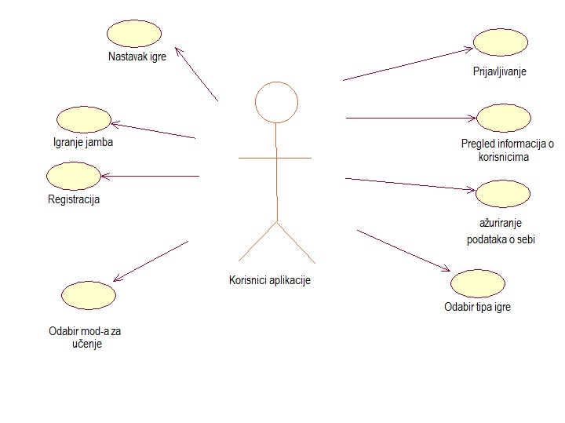
Slučajevi korišćenja pregled informacija o korisniku i kreiranje, odabir tipa igre i igranje jamba obuhvataju složenije radnje koje se mogu dalje razložiti na pojedinačne slučajeve korišćenja.

Detaljni UML dijagram za slučaj korišćenja pregled informacija o korisniku je prikazan na sledećoj slici:
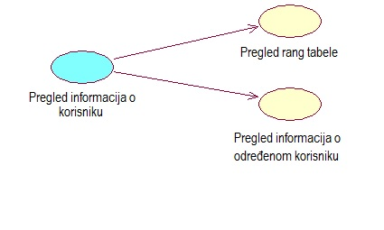
Detaljni UML dijagram za slučaj korišćenja odabir tipa igre je prikazan na sledećoj slici:
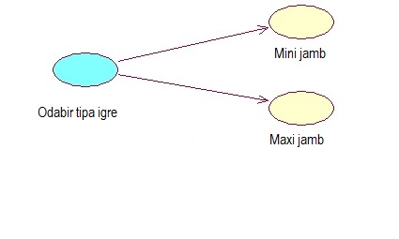
Detaljni UML dijagram za slučaj korišćenja igranje jamba je prikazan na sledećoj slici:
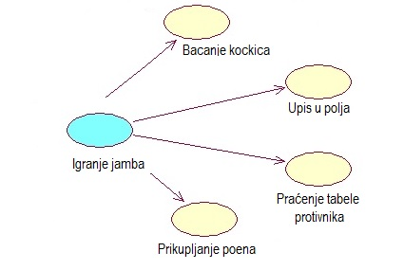

Kratak opis slučajeva korišćenja

Pregled rang tabele
Kratak opis: Mogućnost praćenja trenutnog stanja igrača na rang tabeli.
Akteri koji iniciraju slučaj korišćenja: Korisnik aplikacije.

Pregled podataka o određenom korisniku
Kratak opis: Gledanje sopstvenog ili tuđeg profila kao i informacija o tom profilu.
Akteri koji iniciraju slučaj korišćenja: Korisnik aplikacije.

Registracija
Kratak opis: Registrovanje korisničkog naloga za korišćenje aplikacije.
Akteri koji iniciraju slučaj korišćenja: Korisnik aplikacije.

Prijavljivanje
Kratak opis: Korišćenjem registrovanih naloga korisnik se može ulogovati na aplikaciju.
Akteri koji iniciraju slučaj korišćenja: Korisnik aplikacije.

Odabir mod-a za učenje
Kratak opis: Selekcijom mod-a pristupa se igri jamb za jednog igrača gde se uče pravila igre i asistira pri odabiru kolone za upis.
Akteri koji iniciraju slučaj korišćenja:Korisnik aplikacije.

Mini jamb
Kratak opis: Jamb za igru više igrača sa manjim brojem kolona.
Akteri koji iniciraju slučaj korišćenja: Korisnik aplikacije.

Maxi jamb
Kratak opis: za igru više igrača sa većim brojem kolona brojem kolona.
Akteri koji iniciraju slučaj korišćenja: Korisnik aplikacije.

Bacanje kockica
Kratak opis: Pritiskom na dugme za bacanje generišu se brojevi za na kockicama. Ova radnja se može ponoviti najviše 3 puta u toku jedno poteza.
Akteri koji iniciraju slučaj korišćenja: Korisnik aplikacije.

Upis i polja
Kratak opis: Na osnovu dobijenih brojeva bacanjem kockica upisuje se rezultat u odgovarajuće polje.
Akteri koji iniciraju slučaj korišćenja:Korisnik aplikacije.

Praćenje tabele protivnika
Kratak opis: Mogućnost pregleda tabele protivnika u bilo kom trenutku u toku partije.
Akteri koji iniciraju slučaj korišćenja:Korisnik aplikacije.

Prikupljanje poena
Kratak opis: Određeni potezi donose bodove koji se čuvaju na nalogu korisnika koji ih je osvojio.
Akteri koji iniciraju slučaj korišćenja: Korisnik aplikacije.

Nastavak igre
Kratak opis: Mogućnost nastavka partije koja prethodno nije zavrsena i čije se stanje zapamtilo u bazi.
Akteri koji iniciraju slučaj korišćenja: Korisnik aplikacije.

Ažuriranje podataka o sebi
Kratak opis: Podaci o korisniku koji su prethodno unešeni pri registraciji mogu se ažuririrati od strane tog korisnika.
Akteri koji iniciraju slučaj korišćenja: Korisnik aplikacije.

Pogled na logičku arhitekturu sistema
U ovom odeljku je dat pregled logičke arhitekture sistema. Ovaj pogled sadrži opis najznačajnijih klasa, njihove organizacije u pakete i podsisteme, i organizacija podsistema u slojeve. U cilju opisivanja dinamičkih aspekata arhitekture, ovaj odeljak može da uključi opise realizacije najznačajnijih slučajeva korišćenja. Da bi se ilustrovala veza između arhitekturno značajnih klasa, podsistema, paketa ili slojeva moguće je uključiti i odgovarajuće dijagrame klasa.
Logički pogled na Vikings’ Yambdventure aplikaciju obuhvata 3 glavna paketa: Korisnički interfejs, Aplikaciona logika, Pristup podacima.
Paket Korisnički interfejs sadrži Android forme az realizuju grafičkog dizajna i prikazivanje rezultata rada ostala 2 sloja.
Paket Aplikaciona logika predstavlja srednji sloj sistema koji sadrži java fajlove zadužene za realizaciju funkcionalnosti specifičnih za domen sistema koji se razvija.
Paket Pristup podacima sadrži Google apps skripte koje predstavljaju interfejs za pristup, dodavanje i ažuriranje podataka koji se čuvaju u bazi podataka.

Pregled arhitekture – organizacija paketa i podsistema u slojeve
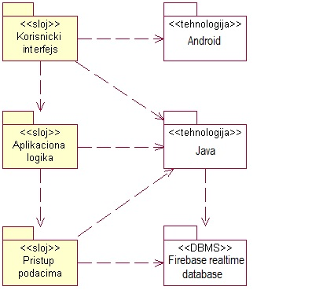

Korisnički interfejs
sloj
Ovaj sloj realizuje korisnički interfejs aplikacije. U njemu su sadržane sve forme, multimedijalni sadržaji .
Sloj korisničkog interfejsa zavisi od sloja aplikacione logike, kao i paketa Android i Java.

Aplikaciona logika
sloj
Sloj aplikacione logike je srednji sloj u troslojnoj arhitekturi Vikings’ Yambdventure aplikacije. Sadrži Java fajlove koje realizuju funkcionalnost karakterističnu za domen primene aplikacije i uspostavljaju vezu između korisničkog interfejsa i sloja za pristup podacima.
Ovaj sloj zavisi od sloja za pristup podacima i Java paketa.

Pristup podacima
sloj
Sloj za pristup podacima se nalazi na dnu troslojne arhitekture i sadrži Google apps skripte zadužene za pribavljanje, dodavanje i ažuriranje podataka koji se čuvaju u Firebase realtime bazi podataka.
Ovaj sloj ne zavisi od drugih slojeva, ali je zavisan od paketa Java i Firebase realtime baza podataka.

Andriod
tehnologija
Tehnologija Android definiše gradivne elemente formi koje se prikazuju i koje omogućavaju prikaz formatiranih informacija i realizaciju formi za unos i ažuriranje podataka.

Java
tehnologija
Tehnologija Java obezbedjuje mehanizam za manipulaciju podacima dobijenim iz baze podataka i one koji se dobijaju u interakciji sa korisnicima.Java tehonologija omogucava pristup web servisu koji izvrsavanje odgovarajuce Google apps skripte vrsi pribavljanje, unos ili ažuriranje podataka.

Firebase realtime database
DBMS
Firebase predstavlja sistem za upravljanje bazama podataka koji će se koristiti za realizaciju aplikacije.

Pogled na procese
U ovom odeljku je sadržan pogled na procesnu arhitekturu sistema. Ovaj opis treba da sadrži specifikaciju različitih zadataka (procesa i niti) uključenih u rad sistema. Takođe je potrebno dati dijagrame koji pokazuju njihovu interakciju i konfiguraciju. Dodela objekata i klasa na određene zadatke takođe spada u opis procesne arhitekture.
Ilustracije radi u nastavku je dat opis procesa uključenih u izvršenje aplikacije.

Procesi
Na sledećem UML dijagramu klasa prikazani su procesi koji učestvuju u izvršenju Vikings’ Yambdventure aplikacije. Dijagram je opšteg tipa i može se primeniti na bilo koju Android aplikaciju zasnovanu na PHP-u i Firebase bazi podataka.
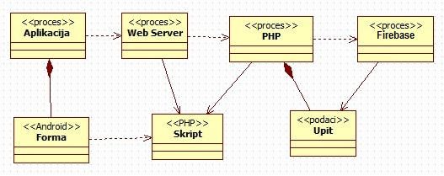

Aplikacija
Aplikacija proces je osnovni proces aplikacije u kojem se izvrsava sve funkcionalnosti bitne za aplikaciju,obraca se web serveru za upis,citanje i ažuriranje podataka i prikazuje podatke u odgovarajućoj formi.

Web server
Web server je proces koji izvršava funkcionalnost opsluživanja zahteva prispelih sa više Aplikacija. U zavisnosti od funkcionalnosti koje glavni proces izvrsava poziva se na izvršenje skripta koja se izvrsava u procesu Google apps script.

PHP script
U PHP script procesu se izvrsava skripta koja se sastoji iz upita pomoću kojih se obraća Firebase server-u. U zavisnosti od tipa upita vrše se izmene u bazi podataka ili se vraćaju zahtevani podaci iz baze.

Firebase Server
Firebase Server je proces koji izvršava funkcionalnost Firebase sistema za upravljanje bazama podataka. Ovaj proces može konkurentno da prihvati određen broj upita, izvrši ih nad bazom podataka i vrati rezultate procesu koji je upite postavio.

Pogled na raspoređivanje sistema
Pogled na raspoređivanje sistema prikazuje različite fizičke čvorove za najopštiju konfiguraciju sistema. Fizičkim čvorovima koji predstavljaju procesore vrši se dodeljivanje identifikovanih procesa.
Na sledećoj slici dat je UML dijagram raspoređivanja Vikings’ Yambdventure aplikacije.
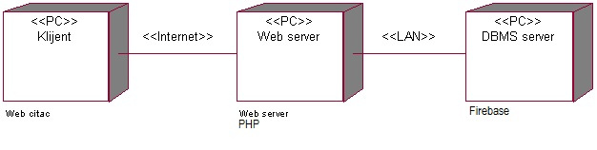

Klijent
Pristup aplikaciji se obavlja preko klijentskih uređaja na kojima se izvršava. Za povezivanje između klijenta i Web servera koristi se Internet infrastruktura tako da nema ograničenja u pogledu lokacije klijenta.

Web server
Uređaj na kome se izvršava Web server opslužuje više klijenata koji pristupaju preko Interneta. Pored osnovnog procesa koji realizuje funkcionalnost Web servera, na ovom računaru mogu da se izvršavaju i procesi PHP koji vrše obradu zadatih PHP skripti.

DBMS server
DBMS server je računar na kome se izvršava Firebase Server proces koji realizuje funkcionalnost sistema za upravljanje bazama podataka.

Pogled na implementaciju sistema
Pogled na implementaciju prikazuje različite aspekte bitne za implementaciju sistema. U slučaju Vikings’ Yambdventure aplikacije ovaj odeljak sadrži model domena, šemu baze podataka i prikaz komponenti sistema razvrstanih u ranije identifikovane pakete.

Model domena
Model domena za koji se Vikings’ Yambdventure aplikacija projektuje je ilustrovan UML dijagramom klasa. U njemu su prikazane domenske klase, neki od njihovih atributa, kao i veze koje se mogu identifikovati između njih.
Model domena predstavlja osnovu za projektovanje baze podataka, ali i identifikaciju nekih od komponenti (PHP skripti) koje će biti implementirane.

Šema baze podataka

Komponente sistema
Komponente aplikacije Vikings’ Yambdventure su XML fajlovi, koji prikazuju grafički izgled igre, i Java klase, koje implementiraju funkcionalnost igre. Java klase koriste gotove pakete iz Android studia preko kojih su dostupne funkcije. Neki od paketa su: android.view, android.widget, android.os. XML fajlovi su zaduženi za interfejs. Za ilustraciju će biti korišćeni UML dijagrami klasa.

Komponente korisničkog interfejsa
Dizajn korisničkog interfejsa je predstavljen xml fajlom Vikings’Yambdventure.xml, koji predstavlja glavni prozor aplikacije, i drugih xml fajlova, koji se smenjuju u zavisnosti od akcija korisnika:
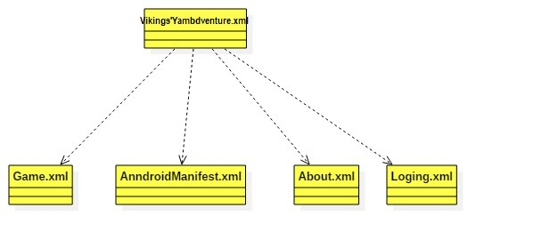

Komponenta Vikings’ Yambdventure.xml implementira glavni prikaz igre, odakle može da ode u bilo koji od drugih xml fajlova, u zavisnosti od zahteva korisnika (njegove akcije).
Komponenta Game.xml je zadužen za prikaz interfejsa u toku igre, gde se vrši ređanje vrednosti dobijenih bacanjem kockica u tabelu i dodavanje/oduzimanje poena.
Komponenta AndroidManifest.xml obezbeđuje ključne informacije o aplikaciji android sistemu, koji sistem mora da ima pre pokretanja alikacionog koda.
Komponenta About.xml opisuje izgled stranice u kojoj se mogu pronaći sve informacije o igrici.
Komponenta Loging.xml opisuje izgled prozora za logovanje na aplikaciju.

Komponente aplikacione logike
Komponente koje realizuju domen problema se uključuju isključivo preko MainActivity.java komponente korisničkog interfejsa. Sa ovom klasom su povezane 2 klase: jedna koja implementira postavljanje i prikaz tabele u formi (Igra.java) i jedna koja služi za generisanje vrednosti kockica i pamćenje podataka tabele, odnosno njihovo izvlačenje iz baze funkcijama (Tabela.java). Na sledećem dijagramu su prikazane ove komponente i njihove međusobne zavisnosti:
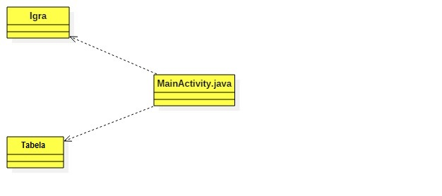

Komponente za pristup podacima
Pristup bazi podataka je u potpunosti zatvoren u funkcijama koje su definisane u okviru PHP skripti connection.php i login.php. Konekcija.java se uključuje pri startovanju aplikacije i pokreće PHP skripte, tako da su sve funkcije za pristup podacima dostupne svim komponentama.
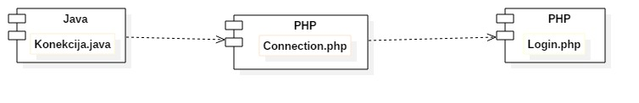

Na sledećem UML dijagramu klasa pobrojane su funkcije za pristup podacima iz baze:
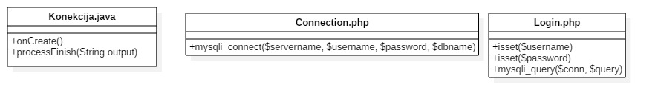
Navedene funkcije obavljaju sledeće zadatke:
- onCreate – povezivanje na bazu podataka, preko php skripti
- processFinish – prikazuje da li je uspešno povezana aplikacija sa bazom podataka
- mysqli_connect – konektovanje na bazu podataka
- isset – da li su uneti traženi parametri
- mysqli_query - proverava se da li korisnik postoji u bazi

Performanse
Izabrana arhitektura softvera podržava zahteve u pogledu broja korisnika koji mogu simultano pristupati sistemu i vremena odziva za pristup bazi podataka specificirane u zahtevima u pogledu performansi [5]:
- Sistem će da podrži do 1000 simultanih pristupa korisnika aplikaciji.
- Vreme potrebno za pristupanje bazi podataka u cilju izvršenje nekog upita ne sme da bude veće od 5 sekundi.
Zahtevane performanse su zadovoljene izborom tehnologija na kojima će sistem biti razvijen i definisane hardverske platforme [5].

Kvalitet
Izabrana arhitektura softvera podržava zahteve u pogledu dostupnosti i srednjeg vremena između otkaza specificirane u zahtevima u pogledu pouzdanosti [5]:
- Vikings’ Yambdventure aplikacija će biti dostupan 24 časa dnevno, 7 dana u nedelji. Vreme kada aplikacija nije dostupna zavisi isključivo od dostupnosti Google Play prodavnice.
- Srednje vreme između dva sukcesivna otkaza ne sme da padne ispod 120 sati.

